博物馆消防报警系统设计方案
当宁消防网 发表日期：2015-03-13 09:45:47 浏览次数：291
博物馆是征集、典藏、陈列和研究代表自然和人类文化遗产的场所，并对那些有科学性、历史性或者艺术价值的物品进行分类，为公众提供知识、教育和欣赏的文化教育的地点，由于展示都是具有文化性质的物品，有的甚至是珍品、孤品，其价值是无法衡量的，因此消防安全是不容忽视的一个话题。
1、博物馆存在的火灾风险与挑战
博物馆中有很多建筑是古建筑，首先古建筑多为木质材料搭建，这些木质构件使用年代久远，非常干燥、极易燃烧；在其周围墙壁之上，以木柱、木梁、斗拱等支撑的巨大屋顶，严实紧密，烟热不易消散；发生火灾时，古旧建筑博物馆内的木制家具，油漆彩绘、屏风、垂帘等都会成为很好的燃料；此外，电线陈旧、绝缘下降、电气设备安装使用不当或燃烧的灯烛等也都是引发火灾的危险因素；博物馆为大众参观欣赏的场所，整个设施布置需要美观大方；由于展品珍贵，需极早报警警示；这些都为消防安全带来了挑战。
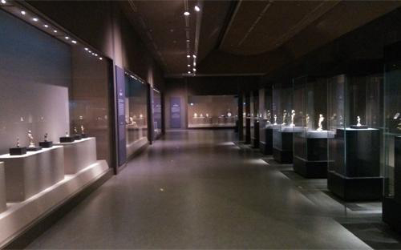
2、传统火灾探测器存在的局限
传统的点式探测器通常不能对此类建筑提供令人放心的保护。首先传统烟感、温感等由于灵敏度的问题，根本无法达到极早报警的需求，等烟感、温感报警，恐怕博物馆已经置身于火海中，即使扑救下来，那损失也是无法计量和挽回的。
再者，建筑物复杂的结构会使烟雾在天花板处形成气团，使之无法达到探测器所在的位置，这些古老且通风的建筑在有风的天气里，风使气流加剧，大大地稀释了烟雾，使火势在传统点式探测器进入报警状态之前就已经迅速发展、蔓延了。
传统烟感、温感本身的布置要求有局限，而且有碍美观，这一点也很难达到博物馆的要求。
3、吸气式感烟火灾探测报警系统的优势
吸气式感烟火灾探测器的极早期报警功能意味着它能够探测初级(阴燃)火灾，而且吸气式感烟探测系统的设计非常灵活，可以将吸气式感烟探测系统作为预作用灭火系统(包括气体灭火和水喷淋系统)的自动激发装置。
吸气式感烟火灾探测器非常适用于这样的建筑，其极高的灵敏度以及持续不断地对被保护区进行空气采样的功能，都意味着它能够发现潜在的火灾隐患，尽可能早地发出警报。
4、吸气式感烟火灾探测器的安装
吸气式感烟火灾探测器的安装要满足此类建筑防火的需要，起探测点要位于烟雾在天花板形成气团的区域，或者在天花板很高的情况下，探测点要放置在建筑物内天花板的下方的位置。吸气式感烟火灾探测器的灵敏度是传统点式探测器的几百倍至上千倍，即便是烟雾被穿过建筑物的气流或空调的气流吹散了、稀释了，吸气式感烟火灾探测器仍然能够探测到它的存在，并发出警报。
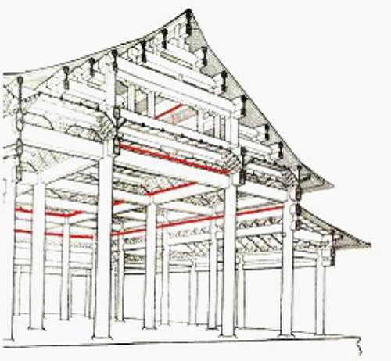
采样管可以安装在视线之外的天花横梁上

采样毛细管可以描绘成背景颜色
传统的烟雾探测器需要在复杂的雕梁画栋、油漆彩绘上钻洞打眼，严重影响了建筑物的外观。而吸气式感烟火灾探测器能够在建筑物的构造内部进行隐蔽式的安装，人们几乎无法看到它的存在，采样管网可被安装在天花板横梁的上方，毛细采样管不显眼地附着在它的下面，将采集的空气样品送入采样管，然后进入探测器，毛细管可以遍布整个建筑物的环境内，它的安装能够对高火险度的部分提供保护，例如在大殿的上方，吸气式感烟火灾探测器及与之相关联的电气设备可以隐藏在控制室或橱柜里面，保证了建筑物的美观大方。

